

Colegio Nuestro Tiempo R.B.D: 14.507-6
Programa de Integración Escolar
Educadora Diferencial: Vania Maltrain Caro
vania.maltrain@nuestrotiempo.cl

Guía estimulación cognitiva
8° Básico
Semana N° 34 y 35
1 al 12 de noviembre

Objetivo: Estimular áreas cognitivas a través de la discriminación visual

- Encuentra el que NO está repetido

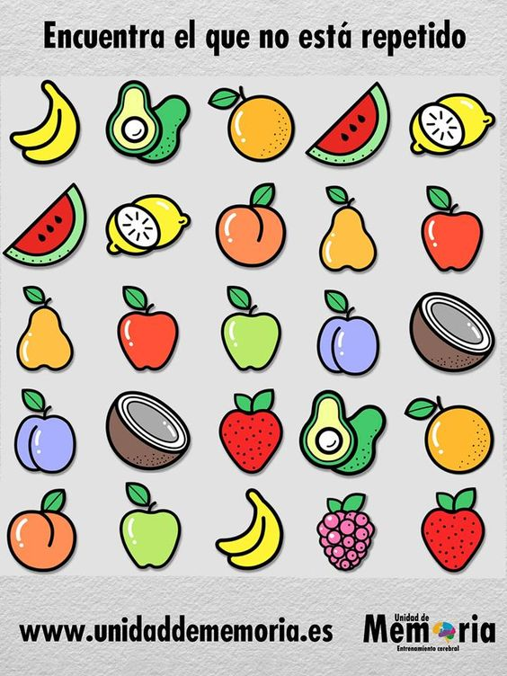
¿Cuál es?

- Encuentra al diferente y enciérralo en un círculo.
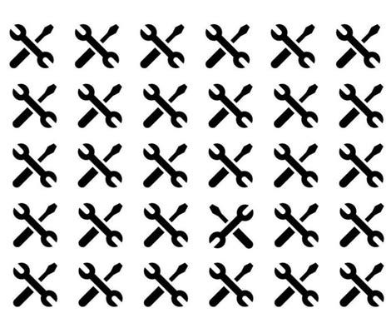
- ¿Qué número falta?
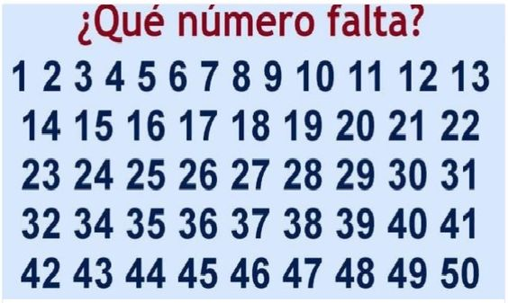
Respuesta:

- Encuentra CASA/PERRO/GATO

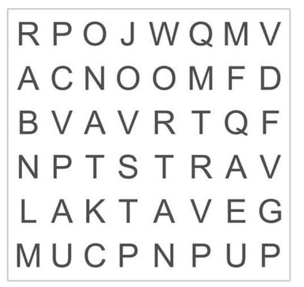
- Encuentra la letra F, enciérrala en un circulo

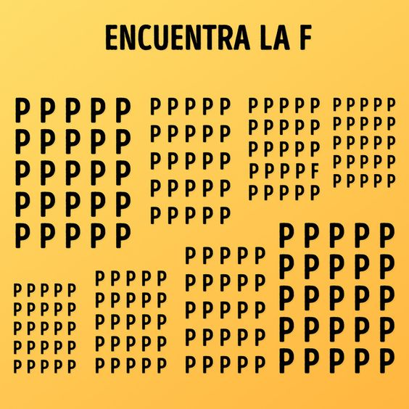

- ¿Qué cantidad de figuras hay de cada una?

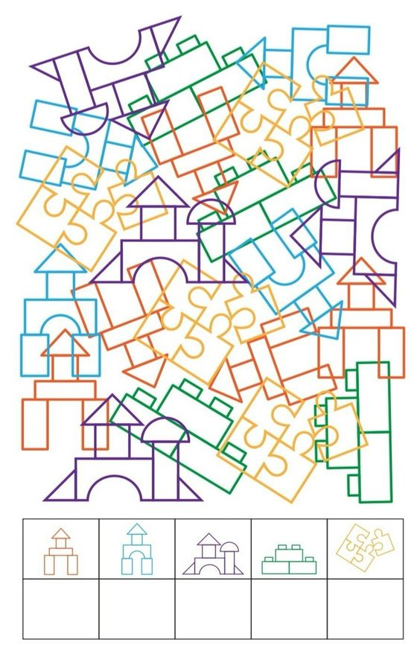

- Rodea las estrellas que son iguales a la primera.

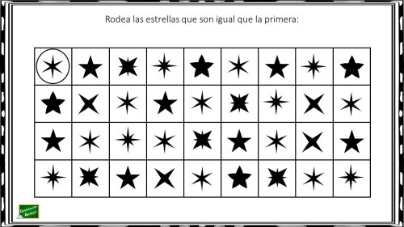

Frente a cualquier duda con la guía o bien si puedes enviar fotos de ella resuelta, me puedes escribir a mi correo vania.maltrain@nuestrotiempo.cl . Estaré muy contenta que te pongas en contacto conmigo.

